# VÄLKOMNA PÅ STÄDDAG

# MED UTLÄMNING AV LÅSBRICKOR

**SÖNDAGEN den 18 oktober mellan kl. 10 och 16**

Vid grillplatsen serveras kaffe med enklare tilltugg samt information om städuppgifter och redskap för alla som ställer upp och gör en insats på vår gemensamma tomt.

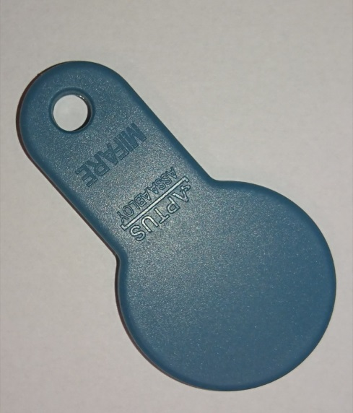Låsbrickorna hämtas i klubbrummet i källaren i hus 11. Endast en person i taget. Vi kommer att ha ingång och utgång på två olika ställen för att undvika smittspridning. Ingång från baksidan vid parkeringen och utgång via entrén. En person i hushållet kvitterar ut samtliga brickor. Tag med ID-kort.

Kl 10:30-12 för boende i hus 7

Kl 12:30-14 för boende i hus 9

Kl 14:30-16 för boende i hus 11

**Tänk på att hålla avståndet till varandra.**

*Styrelsen hälsar Er och Solen varmt välkomna!*

[](https://www.google.se/url?sa=i&rct=j&q=&esrc=s&source=images&cd=&cad=rja&uact=8&ved=2ahUKEwiM9L_o6fXhAhXjwqYKHZttCfYQjRx6BAgBEAU&url=http://www.hasthagen.net/2018/09/06/staddag/&psig=AOvVaw3-hX9HuwFDfl7HblEGhcSK&ust=1556645184842143)